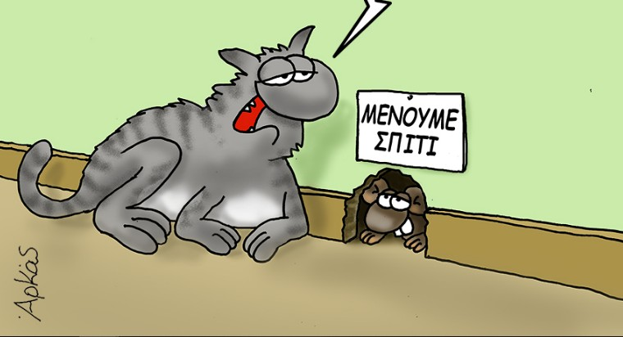**Ασθένειες**

Αν διαταραχτεί η ομοιόσταση για μεγάλο χρονικό διάστημα, τότε ο οργανισμός ασθενεί. Οι παράγοντες που μπορεί να προκαλέσουν διαταραχή της ομοιόστασης σε έναν οργανισμό, είναι:

* διάφοροι περιβαλλοντικοί παράγοντες (ακτινοβολίες, ακραίες θερμοκρασίες)
* παθογόνοι μικροοργανισμοί (ιοί, βακτήρια, μύκητες και πρωτόζωα)
* ψυχολογικές διαταραχές
* κληρονομικές δυσλειτουργίες
* ο τρόπος ζωής ή κάπνισμα, κατάχρηση οινοπνευματωδών ποτών)

Χάρη στην ανακάλυψη του μικροσκοπίου και το έργο, του [Λουί Παστέρ](http://el.wikipedia.org/wiki/Λουί_Παστέρ) και του [Ρόμπερτ Κοχ](http://el.wikipedia.org/wiki/Ρόμπερτ_Κοχ) αποδείχτηκε ότι αιτία πολλών ασθενειών ήταν κάποιοι μικροοργανισμοί. Παρόλα αυτα όλοι οι μικροοργανισμοί δεν είναι παθογόνοι, αλλά είναι και χρήσιμοι για τον άνθρωπο.

**Παθογόνος** ονομάζεται ένας μικροοργανισμός που εισέρχεται στον άνθρωπο και του προκαλεί ασθένεια

**Μόλυνση** ονομάζεται η είσοδος του παθογόνου μικροοργανισμού σε έναν ξενιστή, ενώ **Λοίμωξη** είναι ο πολλαπλασιασμός και η εγκατάσταση των παθογόνων μικροοργανισμών στους ιστούς

**Περίοδος ή χρόνος επώασης** του μικροοργανισμού, ονομάζεται ο χρόνος ανάμεσα στην μόλυνση και την εμφάνιση συμπτωμάτων (λοίμωξη)

**Μολυσματική** χαρακτηρίζετα μία ασθένεια που μπορεί να μεταδοθεί από ένα άτομο σε άλλο.

**Επιδημία** έχουμε όταν όμως σε μια συγκεκριμένη χρονική περίοδο παρατηρηθεί μεγάλος αριθμός κρουσμάτων μιας ασθένειας. Π**ανδημία έχουμε** εάν η ασθένεια αυτή εξαπλωθεί σε πολλές χώρες.

**Τρόποι μετάδοσης μιας ασθένειας:**

* Με σταγονίδια, από βήχα ή φτάρνισμα.



* Με τη σκόνη, η οποία μπορεί να περιέχει κάποιους μικροοργανισμούς
* Με την επαφή με μολυσμένα αντικείμενα
* Με τα κόπρανα, όταν τα μικρόβια που υπάρχουν σε αυτά περάσουν στο πόσιμο νερό ή στην τροφή.
* Με τα ζώα (κουνούπια , μύγες).

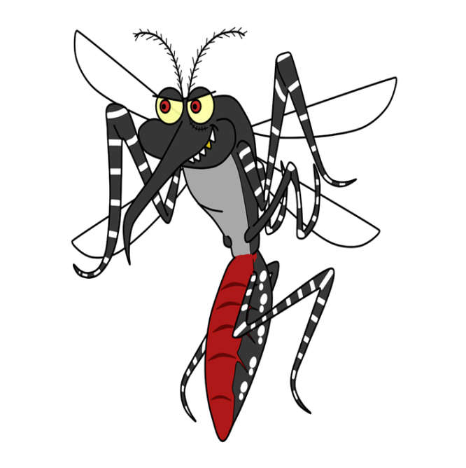

* Με το αίμα.

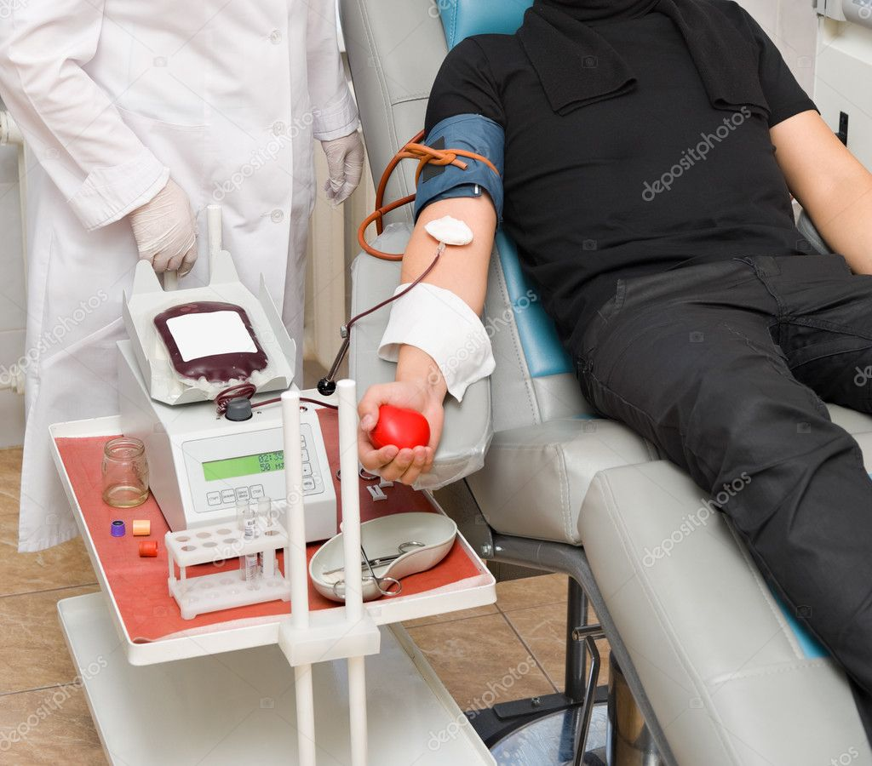

* Με τη σεξουαλική επαφή.

Γνωρίζοντας τους τρόπους με τους οποίους μεταδίδονται στον άνθρωπο και τους μηχανισμούς, με τους οποίους αναπαράγονται οι παθογόνοι μικροοργανισμοί, μπορούμε όχι μόνο να **θεραπεύσουμε** πολλές ασθένειες, αλλά, κυρίως να τις **προλάβουμε.**

